

Методическое пособие по заполнению отчёта «ЕФС-1»
в Комплексной системе «Талисман-SQL»

Краснодар 2026г.
В связи с изменением в законодательстве в 2023 году утверждена новая форма ЕФС-1 (постановление правления ПФ РФ от 31.10.2022 №245п.). В эту форму будут входить отчёты СЗВ-ТД и СЗВ-Стаж.
- Со стороны специалиста по кадрам вносятся следующие данные
  - Учёные звания, степени и т.п.
Чтобы внести данные, необходимо выполнить следующие действия.
- Открыть журнал «Журнал сотрудников». Располагается в меню «Журналы».
- Выбрать нужного сотрудника.
- Перейти в детальную часть «Образование».
- Открыть форма ввода.
- В окне формы ввода данных должен быть тип обучения «Образование» (Рисунок 1).
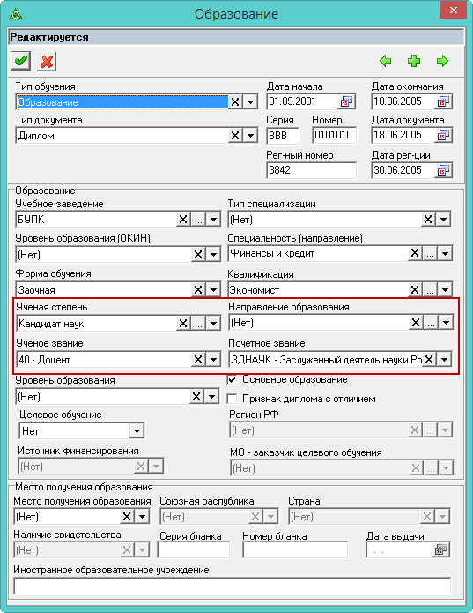
Рисунок 1
- Заполнить следующие поля, участвующие в формировании отчёта «ЕФС-1».
- Учёное звание. Выбрать нужное значение из справочника.
- Почётное звание. Выбрать нужное значение из справочника.
- Учёная степень. Выбрать нужное значение из справочника.
- Нажать кнопку «Подтвердить изменения», чтобы сохранить.
  - Вид специальных условий
    - В штатном расписании
Чтобы внести данные, необходимо выполнить следующие действия.
- Открыть журнал «Штатное расписание». Располагается в меню «Журналы».
- Открыть форма ввода.
- Перейти на вкладку «ЕФС-1». (Рисунок 2).
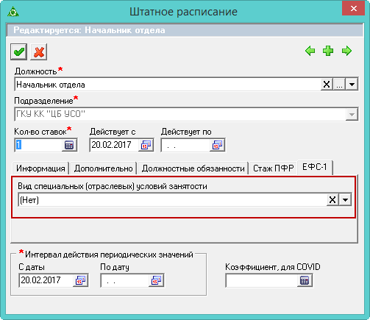
Рисунок 2
- Выбрать из поля «Вид специальных (отраслевых) условий занятости» нужное значение и нажать кнопку «Подтвердить изменения», чтобы сохранить.
    - В лицевых счётах
Внимание. Значение, указанное в лицевых счетах, имеет более высокий приоритет перед значением из штатного расписания.
Чтобы внести данные, необходимо выполнить следующие действия.
- Открыть журнал «Лицевые счета». Располагается в меню «Журналы».
- Выбрать нужный лицевой счёт и нажать кнопку «Редактировать запись». Откроется форма ввода.
- Перейти на вкладку «ЕФС-1» (Рисунок 3).
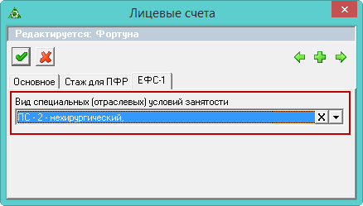
Рисунок 3
- Выбрать из поля «Вид специальных (отраслевых) условий занятости» нужное значение и нажать кнопку «Подтвердить изменения», чтобы сохранить.
  - Договор ГПХ, срочный договор
    - Приказ на приём
Чтобы внести данные, необходимо выполнить следующие действия.
- Открыть журнал «Приказы». Располагается в меню «Журналы».
- Выбрать нужный приказ или создать новый.
Примечание. Для проведённого приказа воспользуйтесь кнопкой «Редактировать запись» (Рисунок 4).
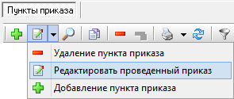
Рисунок 4
- На форме ввода (Рисунок 5) в соответствии с характером трудового договора, следует включить опции «Договор ГПХ», «Срочный договор».
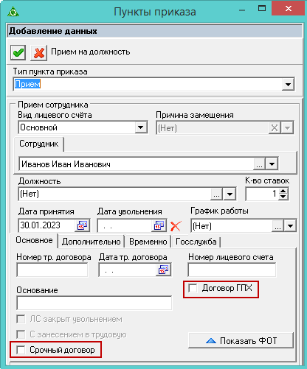
Рисунок 5
- Нажать кнопку «Подтвердить изменения», чтобы сохранить.
    - Приказ на перевод
Чтобы внести данные, необходимо выполнить следующие действия.
- Открыть журнал «Приказы». Располагается в меню «Журналы».
- Выбрать нужный приказ или создать новый.
Примечание. Для проведённого приказа воспользуйтесь кнопкой «Редактировать запись» (Рисунок 6).
Рисунок 6
- На форме ввода (Рисунок 8) следует включить опцию «Срочный договор».
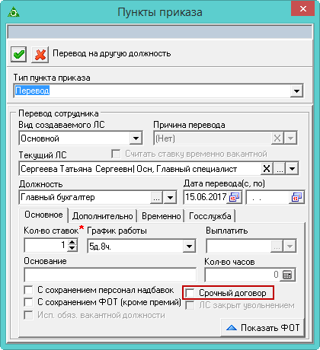
Рисунок 7
- Нажать кнопку «Подтвердить изменения», чтобы сохранить.
    - Приказ на увольнение
Если приказ на увольнение оформляется для сотрудника, который был принят по ГПХ (т.е. в приказе на приём была включена опция «Договор ГПХ»), в поле «Статья» нужно указать статью согласно классификатору «Сведения для ведения индивидуального (персонифицированного) учёта и сведения о начисленных страховых взносах на обязательное социальное страхование от несчастных случаев на производстве и профессиональных заболеваний (ЕФС-1)».
  - Коды для должностей
Внимание. Для учреждений, подотчётных ЦБ (Централизованным Бухгалтериям), данные вносятся на базах самих ЦБ по должностям для каждого учреждения отдельно.
Чтобы внести данные, необходимо выполнить следующие действия.
- Открыть модуль «Учёт кадров».
- Выбрать в глобальном фильтре учреждение.
- Открыть справочник «Должности». Располагается в меню «Справочники». Окно справочника имеет вид (Рисунок 8).
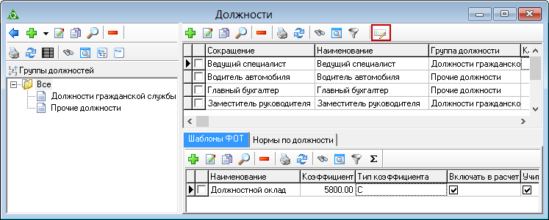
Рисунок 8

- Выбрать нужную должность.
- Нажать кнопку «Изменить пользовательские данные должности». Появится окно (Рисунок 9).
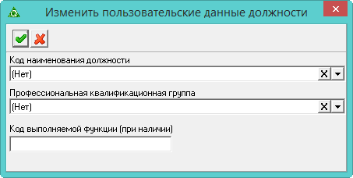
Рисунок 9
- Внести данные.
- Код наименования должности. Выбрать нужное значение из справочника.
- Профессиональная квалификационная группа. Выбрать нужное значение из справочника.
- Нажать кнопку «Подтвердить изменения», чтобы сохранить.
- Со стороны специалиста по зарплате вносятся следующие данные
Чтобы внести данные, необходимо выполнить следующие действия.
- Открыть модуль «Расчёт зарплаты».
- Выбрать в глобальном фильтре учреждение.
- Открыть справочник «Начисления и удержания». Располагается в меню «Справочники».
- Выбрать нужный код и нажать кнопку «Редактировать запись». Откроется форма ввода.
- Перейти на вкладку «Классификация» (Рисунок 10).
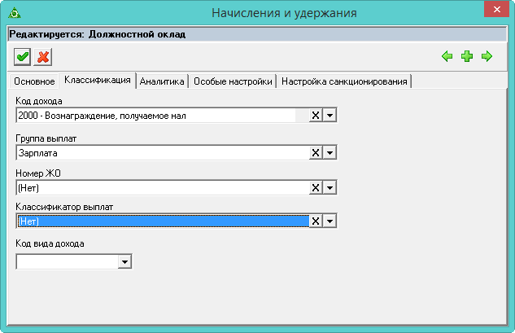
Рисунок 10
- Выбрать нужное значение для поля «Классификатор выплат».
- Нажать кнопку «Подтвердить изменения», чтобы сохранить.
- Со стороны администратора вносятся следующие данные
Чтобы внести данные, необходимо выполнить следующие действия.
- Открыть модуль «Администратор».
- Открыть справочник «Бюджетополучатели». Располагается в меню «Справочники».
- Перейти в детальную часть «Сведения об организации» (Рисунок 11).
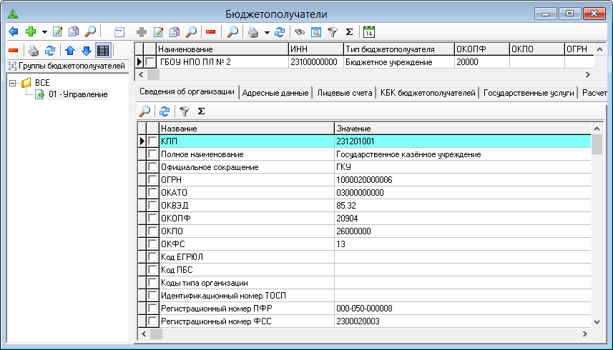
Рисунок 11
- Заполнить поля «Коды типа организации» и «Идентификационный номер ТОСП».
- Для медицинских организаций заполняется поле «Уникальный идентификатор организации (OID)».
- Нажать кнопку «Подтвердить изменения», чтобы сохранить.
- Формирование отчёта
  - Внесение общих данных
Чтобы создать форму для выгрузки, необходимо выполнить следующие действия.
- Открыть модуль «Учёт кадров» или «Расчёт зарплаты».
- Открыть из меню «Отчёты \ Сведения \ Сведения для ведения индивидуального (персонифицированного) учёта (ЕФС-1)» окно параметров отчёта (Рисунок 12).
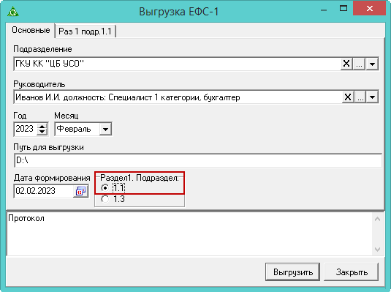
Рисунок 12
- Заполнить вкладку «Основное».
- Подразделение. Выбрать подразделение, по которому будет формироваться выгрузка.
- Руководитель. Указать руководителя выбранного подразделения.
- Год. Месяц. Указывается период формирования выгрузки.
- Путь для выгрузки. Указать путь для выгрузки XML файла (в конце ставится слеш).
- Дата формирования. Указывается дата формирования выгрузки.
- Выбрать опцию «Подраздел 1.1» или «Подраздел 1.3», после этого в окне появится соответствующая вкладка.
  - Заполнение Подраздела 1.1 (Кадры)
Внимание. Данный раздел выгрузки формирует специалист по кадрам в модуле «Учёт кадров».
Чтобы заполнить подраздел, необходимо выполнить следующие действия.
- Заполнить вкладку «Основное». Из данной вкладки берётся отчётный период (месяц, год), руководитель, путь для выгрузки.
- Перейти на вкладку «Раз1 подр. 1.1» (Рисунок 13).
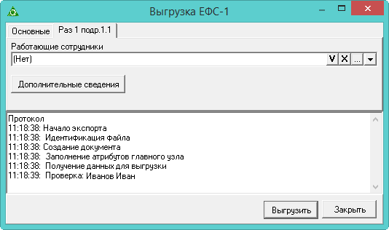
Рисунок 13
- В поле «Работающие сотрудники» выбираются сотрудники, если необходимо подать сведения об увольнении или приёме. Для переводов или подачи электронной трудовой книжки, поле не заполняется.
- Для корректировки мероприятия воспользуйтесь кнопкой «Дополнительные сведения».
- Нажать кнопку «Выгрузить». Программа сформирует печатную форму и xml выгрузку по указанному пути.
  - Заполнение Подраздела 1.3 (Зарплата)
Внимание. Данный раздел выгрузки формирует специалист по зарплате в модуле «Расчёт зарплаты».
Чтобы заполнить подраздел, необходимо выполнить следующие действия.
- Заполнить вкладку «Основное». Из данной вкладки берётся отчётный период (месяц, год), руководитель, путь для выгрузки.
- Перейти на вкладку «Раз 1 подр. 1.3» (Рисунок 14).
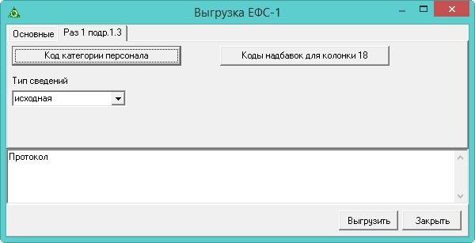
Рисунок 14
- Выберите в поле «Тип сведений» тип выгрузки.
- Исходная. Сведения подаются в первый раз.
- Корректирующая. Содержит изменения, сделанные после отправки исходной выгрузки.
- Отменяющая. Позволяет убрать из прошлой выгрузки ненужную информацию.
- Чтобы включить в отчёт определённые должности по категориям персонала в 6-ю колонку отчёта, воспользуйтесь «Код категории персонала».
- Чтобы включить определённые надбавки в 18-ю колонку отчёта, воспользуйтесь кнопкой «Коды надбавок для колонки 18».
- Нажать кнопку «Выгрузить». Программа сформирует печатную форму и xml выгрузку по указанному пути.
    - Табличная часть Подраздела 1.3
Расшифровка данных, которые берутся из справочников и журналов программы для выгрузки Подраздела 1.3.
- Колонка 1. Заполняется сквозной нумерацией. Номер присваивается строке в случае необходимости отражения нескольких периодов работы застрахованного лица в отчётном месяце. Номера указываются в порядке возрастания без пропусков и повторений.
Если работник работает только по договору гражданско-правового характера, т.е. у должности нет признака «Штатная должность», то графы таблицы не заполняются.
- Колонка 2. Указывается дата начала периода работы (календарная дата) в отчётном месяце в формате "ДД.ММ.ГГ", в котором ДД - число, ММ - месяц, ГГ - две последние цифры года.
- Колонка 3. Указывается дата окончания периода работы (календарная дата) в отчётном месяце в формате "ДД.ММ.ГГ", в котором ДД - число, ММ - месяц, ГГ - две последние цифры года.
- Колонка 4. Через знак ";" указывается полное наименование структурного подразделения, если отчитывается медицинская организация, номер OID (уникальный идентификатор структурного подразделения).
- Колонка 5. Данные берутся из справочника «Должности».
- Колонка 6. Берутся данные, внесённые при помощи кнопки «Код категории персонала» на форме данной выгрузки.
- Колонка 7. Через ";" указываются: учёная степень, учёное звание, почётное звание. В случае отсутствия у работника званий и учёных степеней указывается ноль (0).
- Колонка 8 - 9. Данные берутся из штатного расписания.
Значение, указанное в лицевых счетах, имеет более высокий приоритет перед значением из штатного расписания.
- Колонка 10. Указывается одно из следующих значений в соответствии с видом договора:
- "1" - все, кроме, указанных в 2 и 3;
- "2" - тип лицевого счёта «Внутреннее совместительство», «Внутреннее совместительство (на замещении)»;
- "3" - тип лицевого счёта «Внешнее совместительство», «Внешнее совместительство (на замещении)».
- Если в течение месяца вид заключённого с работником договора изменился, сведения о начисленных выплатах заполняются в отношении каждого варианта договора в разных строках таблицы с указанием в графах 2 - 3 подраздела «Период работы в отчётном месяце» соответствующего периода работы в течение отчётного месяца.
- Колонка 11. Данные берутся из приказов на приём/перевод с включённой опцией «Срочный договор».
- Колонка 12-13. Данные берутся из справочника «Должности».
- Колонка 14. Данные (по приоритету) берутся из модуля «Расчёт зарплаты», форма «Личные данные сотрудников», вкладка «Основное», поле «Дополнительные страховые взносы». Далее из журнала «Лицевые счета», далее из журнала «Штатное расписание».
- Колонка 15. Данные берутся из журнала «Сотрудники», детальная часть «Квал.категория/Сертефикат», поле «Категория».
- Колонка 16. Количество ставок.
В случае работы на условиях полной занятости (на полную ставку), в том числе при сокращённой продолжительности рабочего времени, установленной в соответствии с законодательством Российской Федерации, в данной графе указывается значение 1,000 (максимально допустимое значение). При работе по основному месту работы и совместительству данные заполняются отдельными строками по каждому трудовому договору.
При работе на условиях неполного рабочего времени (неполной занятости) указывается соответствующая доля занятости (доля ставки) с тремя знаками после запятой: 0,750; 0,500; 0,250; 0,125 и тому подобное.
Если в течение месяца число штатных единиц, занятых работником в соответствии с условиями трудового договора, изменялось, сведения о начисленных выплатах заполняются в отношении каждого значения числа штатных единиц в разных строках таблицы с указанием в графах 2 - 3 подраздела «Период работы в отчётном месяце» соответствующего периода работы в течение отчётного месяца.
- Колонка 17. Для сотрудников в недельным графиком ставим 2, почасовикам -3.
- Колонка 18. Берутся данные, внесённые при помощи кнопки «Коды надбавок для колонки 18» на форме данной выгрузки.
- Колонка 19. Норма часов берётся из журнала учёта отработанного времени.
- Колонка 20. Отработанные часы берутся из журнала учёта отработанного времени.
- Колонка 21-22.
- СРПР - из приказа на сверхурочные - первые два часа.
- СРДР - из приказа сверхурочные - последующие часы.
- ВПДН - количество часов, отработанных в выходные и праздничные дни, входящих в норму времени по графику.
- ВПДС - количество часов, отработанных в выходные и праздничные дни, сверх нормы времени по графику
- КЧНВ -количество часов, отработанных в ночное время из журнала учёта отработанного времени.
- Колонка 23. По начислениям сотрудника, из справочника «Начисления и удержания» берётся код выплаты.
- Колонка 24. Указывается размер выплаты (с двумя знаками после запятой), соответствующей коду, указанному в колонке 23.
В колонке не допускается указание отрицательных значений, которые образовались в результате не отражения или неполноты сведений, а также ошибок, приводящих к занижению суммы заработной платы.

